Ақтөбе облысы
Ақтөбе қаласы
Благодар орта мектебінің
бастауыш класс мұғалімі
Мурынова Алия Ордабаевна

Күні:  Класы:1 |  | Мұғалімнің аты- жөні Мурынова А.О.  Қатысқандар саны: Қатыспағандар саны:
Сабақтың тақырыбы |  | Табиғатқа саяхат. З дыбысы мен әрпі.
Осы сабақта қол жеткізілетін оқу мақсаттары (оқу бағдарламасына сілтеме) |  | 1.2.1.2 оқудың түрлерін (буындап оқу, жиі кездесетін сөздерді тұтас оқу, түсініп оқу  1.2.9.1 әріпті тану, ажырату және оны дыбыспен сәйкестендіру
Сабақтың мақсаттары |  | Барлығы: Жаңа білімді меңгереді.  Көбі: Тақырыпты түсініп, тыңдап, жетекші сұрақтар арқылы талқылайды.  Кейбірі: Алған білімді өмірде қолдана алады.
Жетістік критерийлері |  | Айтылған сөздер мен сөйлемдердің көпшілігін дұрыс қайталай алады.  Нақты сөйлеу арқылы, мәселені түсінгенін көрсете алады.
Құндылықтарды дарыту |  | Оқушыларды бір-біріне деген құрмет көрсетуіне тәрбиелеу.
Пәнаралық байланыс |  | Өнер, ана тілі сабағы
АКТ қолдану дағдылары |  | Аудиожазба , таныстырылым.
Тілдік құзыреттілік |  | Түйе-верблюд
Сабақ барысы
Сабақтың жоспарланған кезеңдері | Сабақтағы жоспарланған іс-әрекет |  | Ресурстар
Сабақтың басы  Ынтымақтастық атмосферасын қалыптастыру | Бала, бала, балапан  Қане, қайсы, алақан.  Саусақтарың әйбат,  Былай-былай ойнат.  Бала, бала, балапан  Қане, қайсы, алақан.  Саусақтарың әйбат,  Былай-былай ойнат.  – Балалар, бір-біріміздің қолымыздан ұстап, алақан арқылы жүректің жылуын сезініп үйренген қандай тамаша, қандай қуаныш! |  | Шаттық шебері
Сабақтың ортасы | З әрпімен таныстыру  әліппе бейнематериал тамашалау  з дыбысын айнаға қарап отырып айтқызу  Топпен з әрпін түрлі ресурстар арқылы жазу  Фасоль  Таяқша  Трубочка  Кубик  Моншақ  Қақпақ  Жазуәрпін күрішпен жазғызу  Планшетте жазу  Дәптерде жазу |  | Таныстырылым, оқулықпен жұмыс  ресурстар
Сергіту сәті | Тарсылдатпай едендi  Орнымыздан тұрып ап  Жүгiрейiк бiр уақ.  Бiр, екi, үш, бiр, екi, үш.  Аяқты алға созайық  Тiк көтерiп, қозғайық.  Тым сылбыр да болмайық  Алға қарай озбайық.  Бiр, екi, үш, бiр, екi, үш. |  | Сергіту сәтіне арналған жинақ
Қызықты тапсырма | №1 Оқылым.  Аз үз за  Оз ез зе  Өз зо  Топтарға шығармашылық тапсырма:  1-топ Зз дыбысына қатысты сөздерді жазу  2-топ Зз дыбысына ертегі құрастыру  3-топ Зымыранның суретін салу |  | Оқулық, дәптерлер.
Сабақтың соңы | Рефлексия  Бүгінгі сабақта болған көңіл – күйді бас бармақ саалынған суреттер арқылы бағалау.  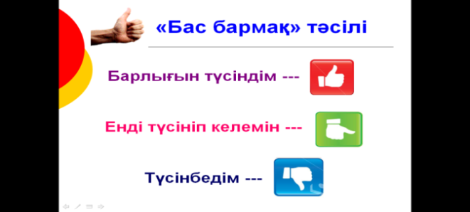 |  | Бас бармақтар
Дифференциация – оқушыларға көбірек қолдау көрсетуді қалай жоспарлайсыз? Қабілеті жоғары оқушыларға қандай тапсырмалар қоюды жоспарлап отырсыз? | Бағалау – оқушылардың материалды меңгеру деңгейін тексеру жоспарыңыз? |  | Пәнаралық байланыс  Денсаулық және қауіпсіздік техникасының сақталуы  АКТ  Құндылықтармен байланыс (тәрбие)
Қолдау көрсету.  Қабілеті жоғары оқушылар айтылған сөздер мен сөйлемдердің көпшілігін дұрыс қайталай алады. | Оқушылар өздері жасаған бет-бейнелеріне қарап бір-біріне көңіл- күйлерін айтады. (қуанышты, көңілді, көңілсіз, ашулы) |  | Өнер, ана тілі сабағы  Оқушыларды бір-біріне деген құрмет көрсетуіне тәрбиелеу.

